


DIEGO PEREZ ANTON
2022/2023

ENTORNOS DE DESARROLLO

Práctica Diagramas UML Clases.
Link para mi directorio de github: https://github.com/Dierez87/UMLClasesDiego.git

-Primero creo la carpeta en github:
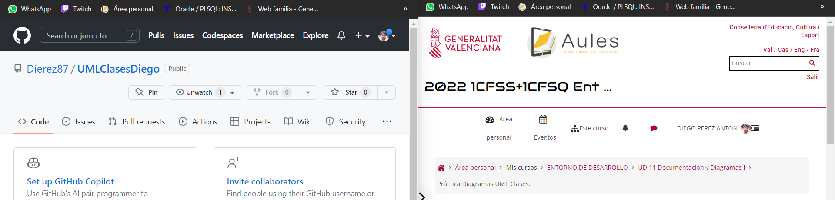

-Después de instalar el plugin creo nuevo proyecto llamado DiagramaUML:
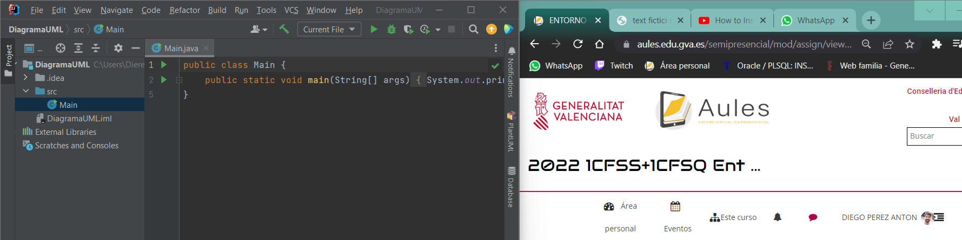

-En la consola, introduzco las siguientes lineas que están en github para iniciar y unir el proyecto al repositorio creado en github y el primer commit:
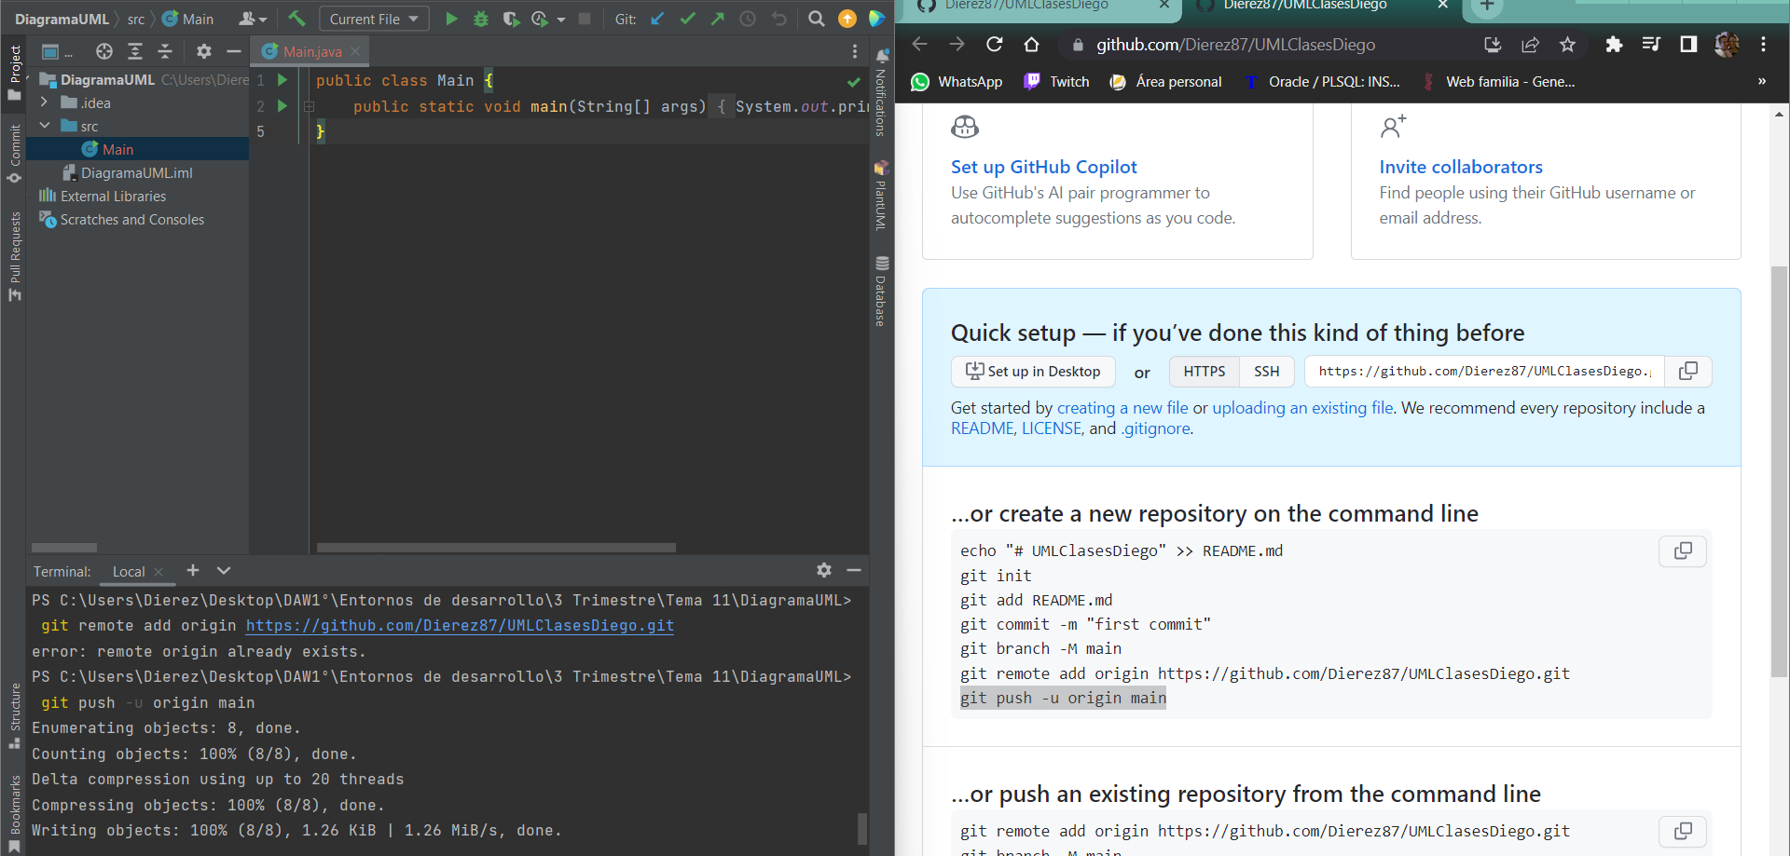

-Seleccono el proyecto y doy a PlantUML file:
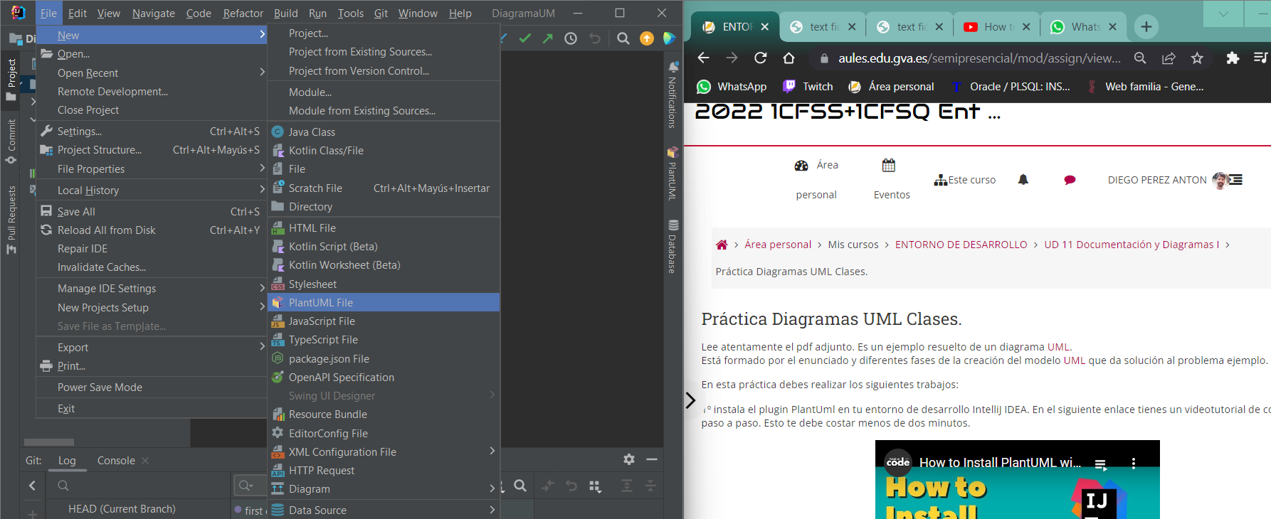

-La llamo Test:
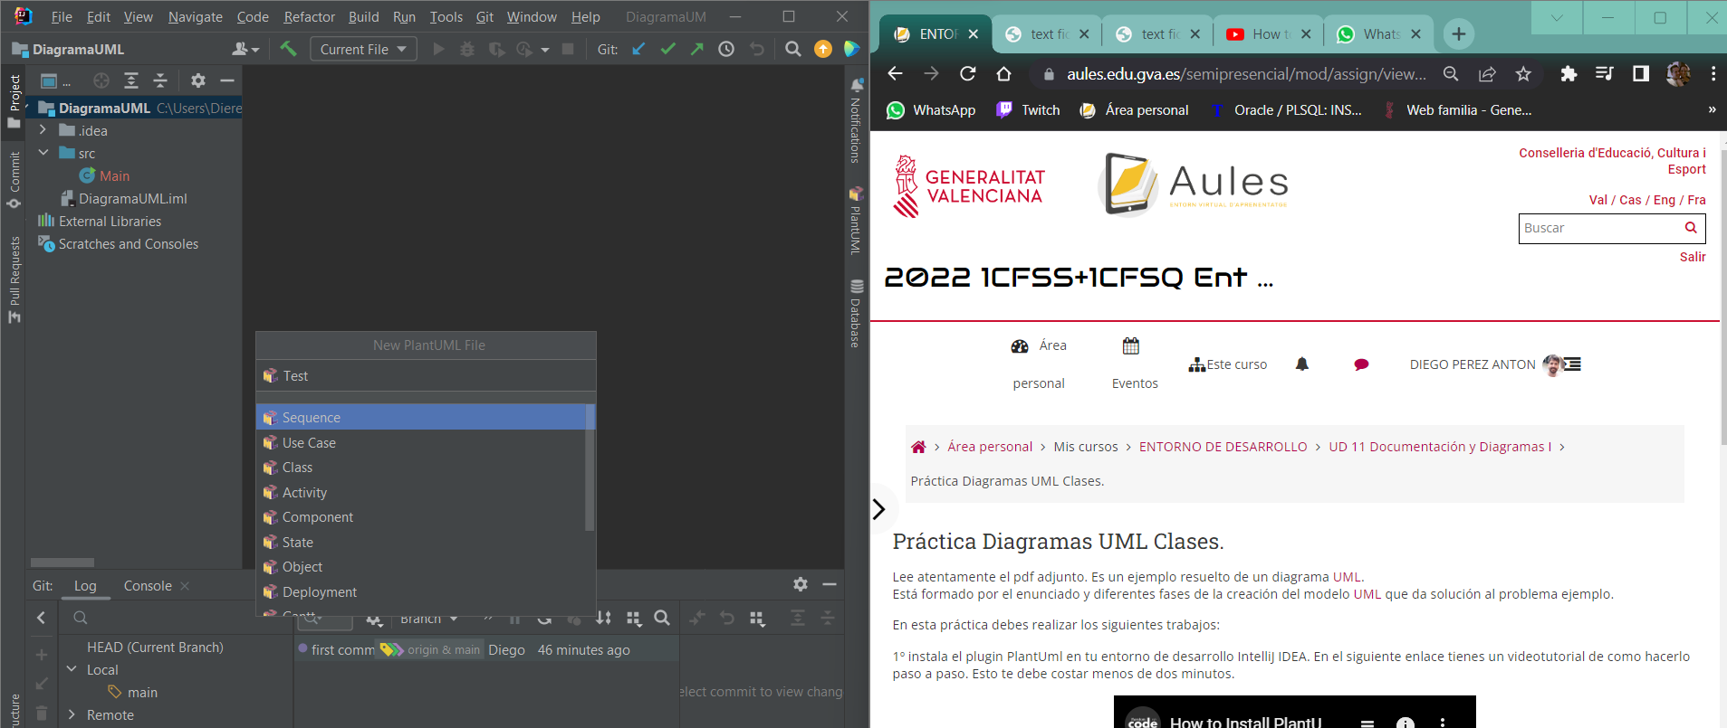
-Ya lo tengo listo para introducir las clases:
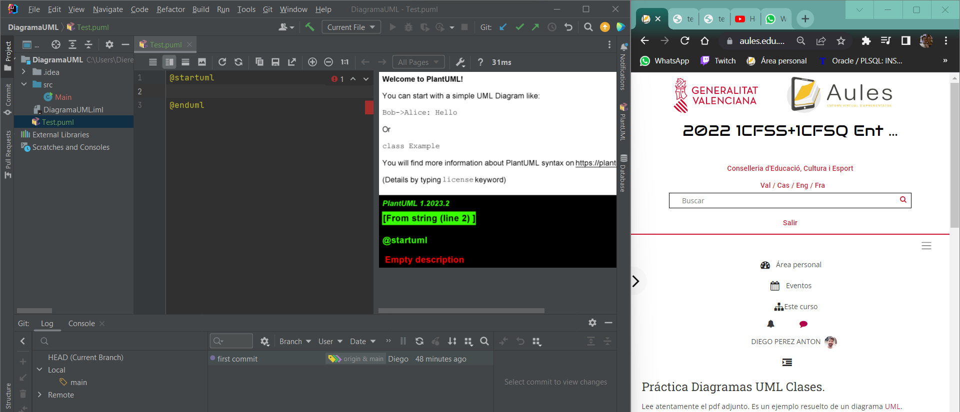
-Ahora introduzco todas las clases del ejercicio.pdf:
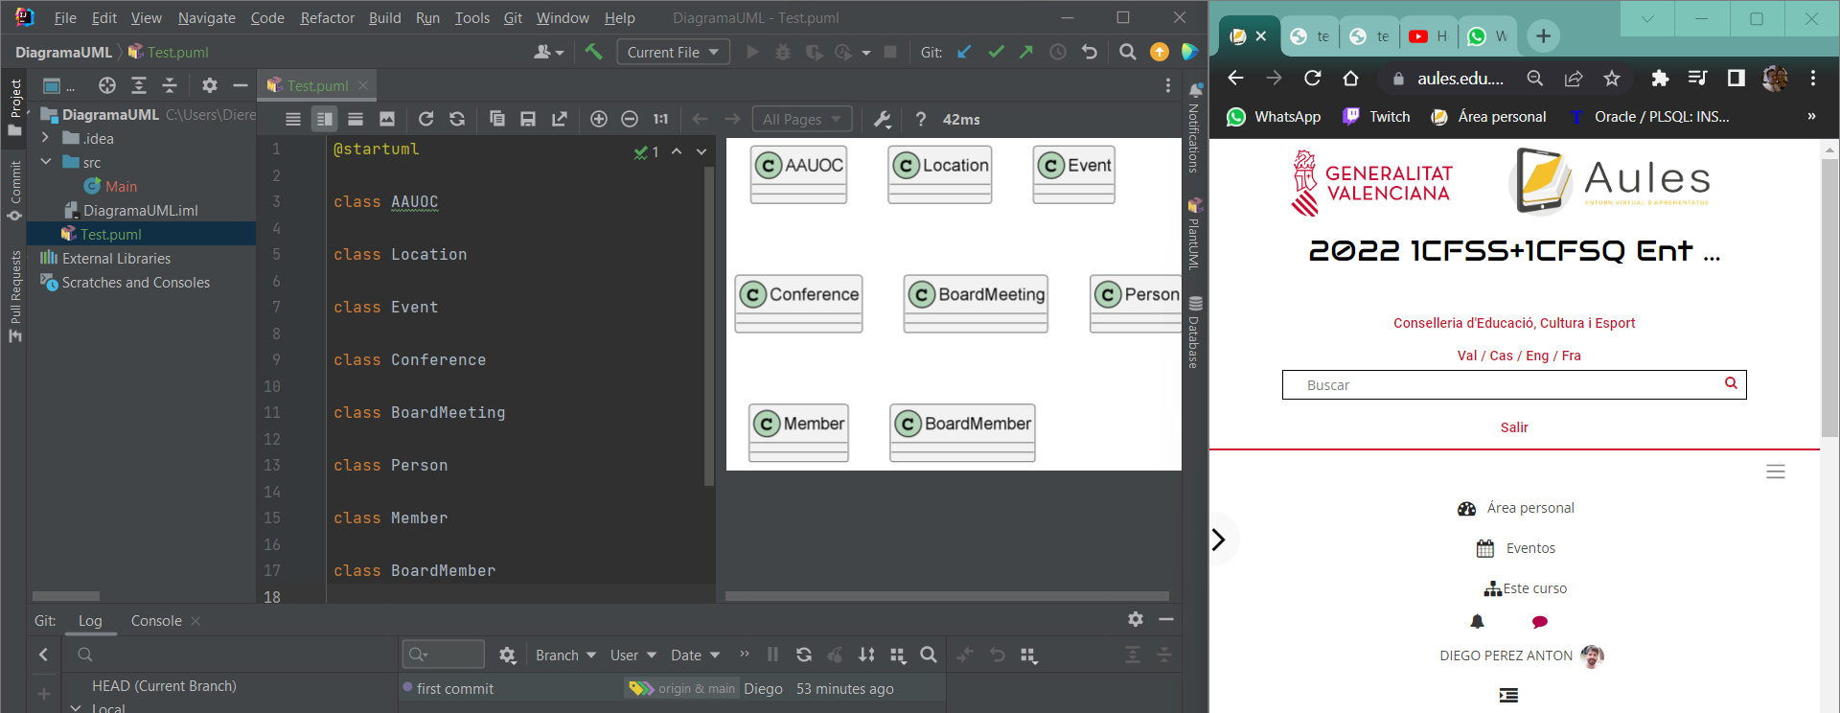

-Realizo el primer commit and push:
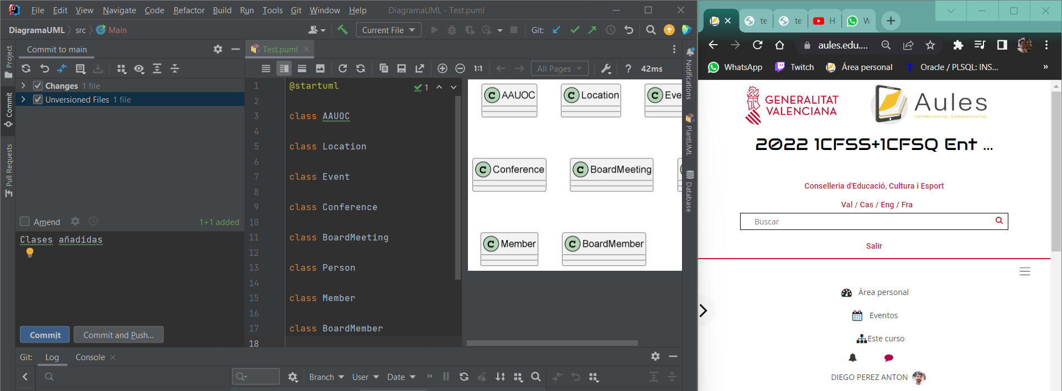
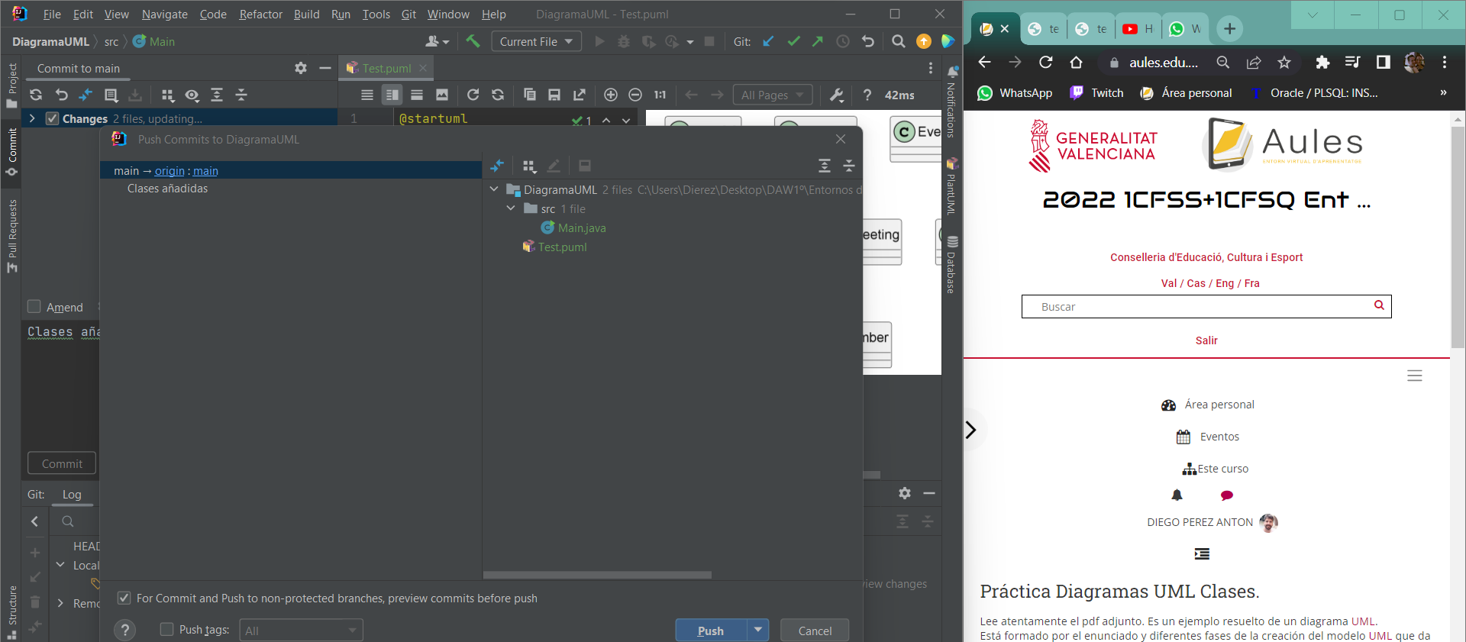

-Ya tengo hecho el commit and push:
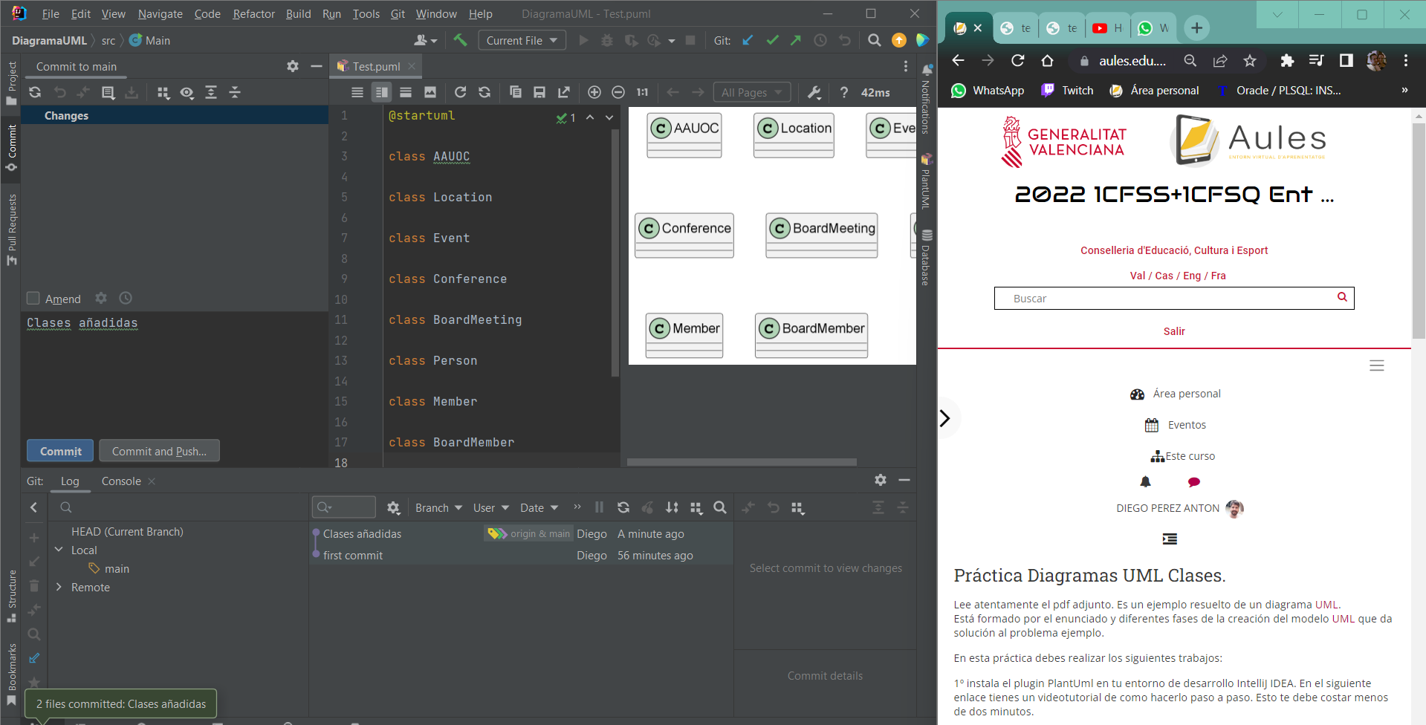
-Ahora pongo las jerarquía, empiezo con las clases Event, Conference y BoardMeeting:
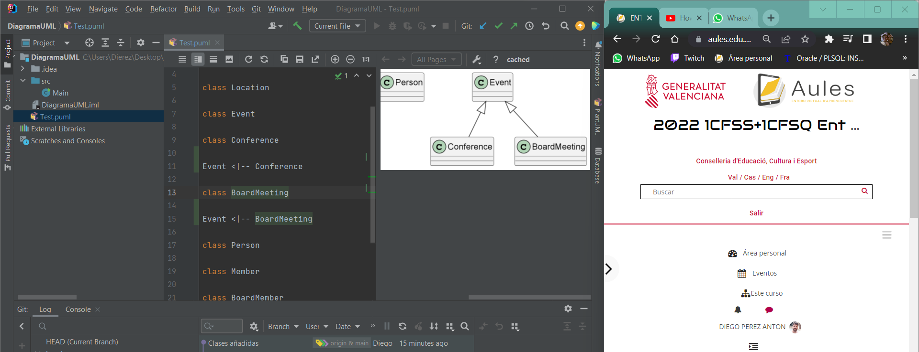

-Ahora la jerarquía entre las clases Person, Member y BoardMember:
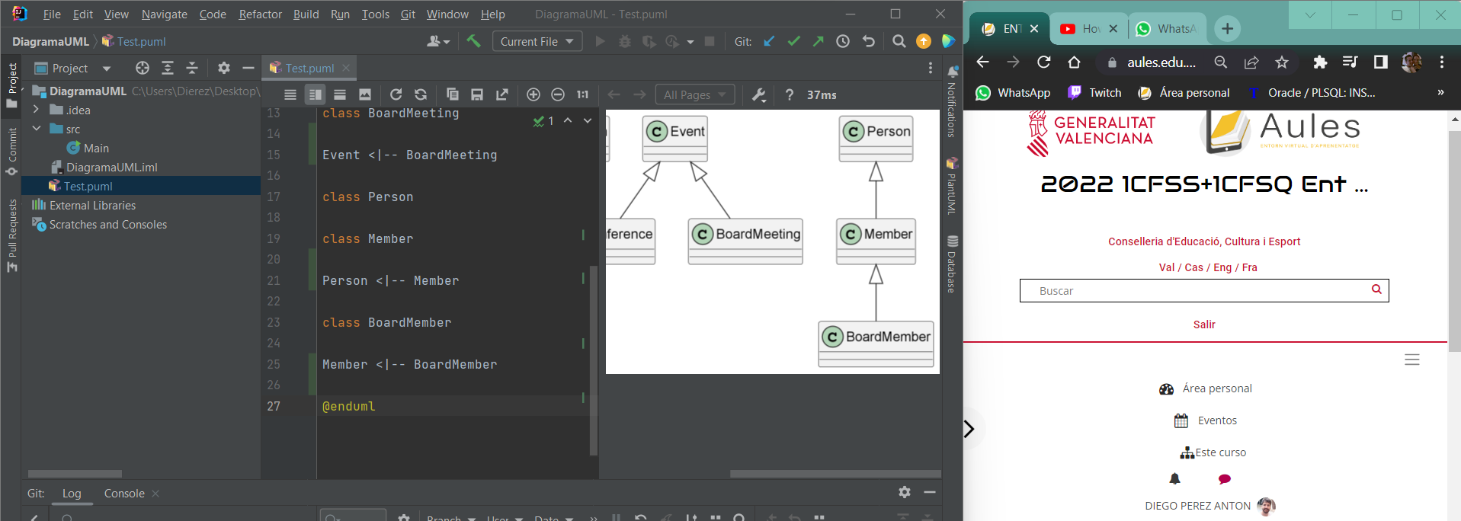
-Hago otro commit and push:
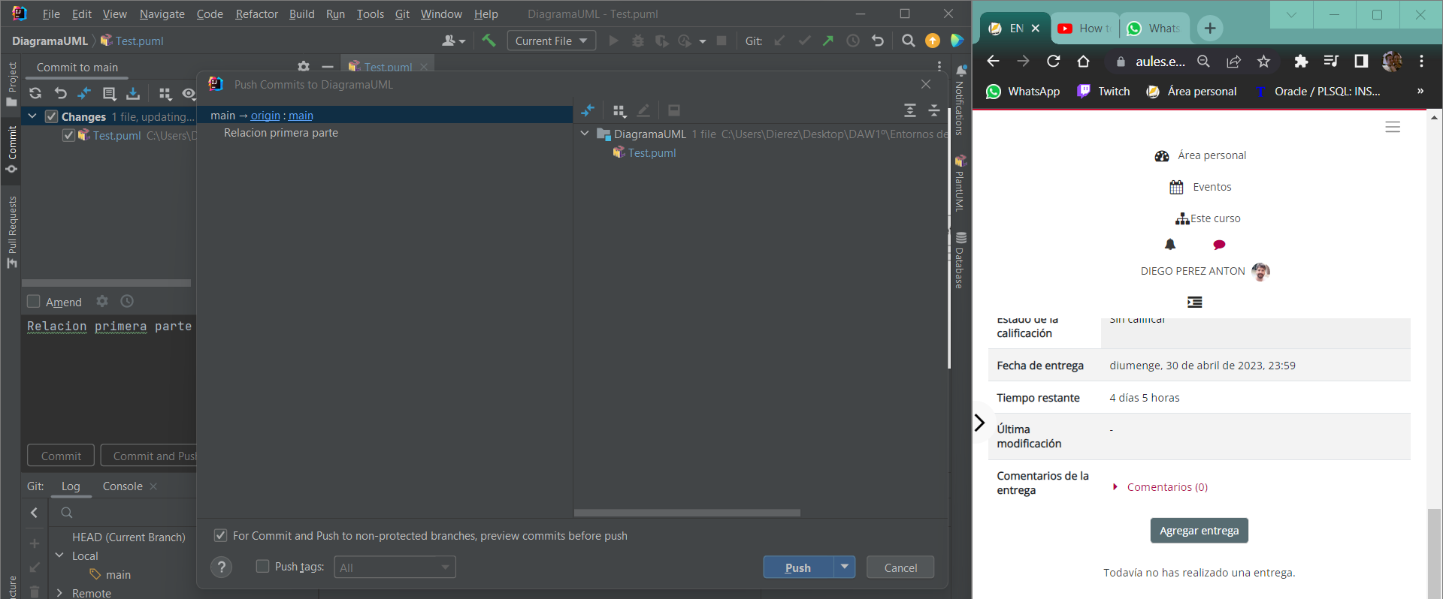

-Además, tenemos las clases Localización (Location) y Asociación (AAUOC), que se relacionan con el resto de clases del siguiente modo:

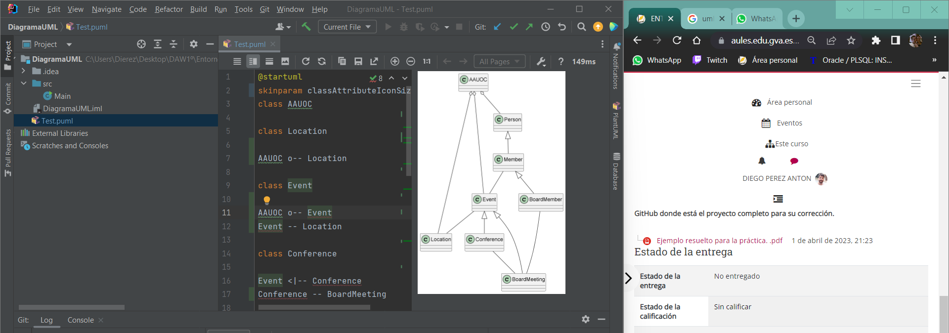

-Hago otro commit and push con todas las relaciones:
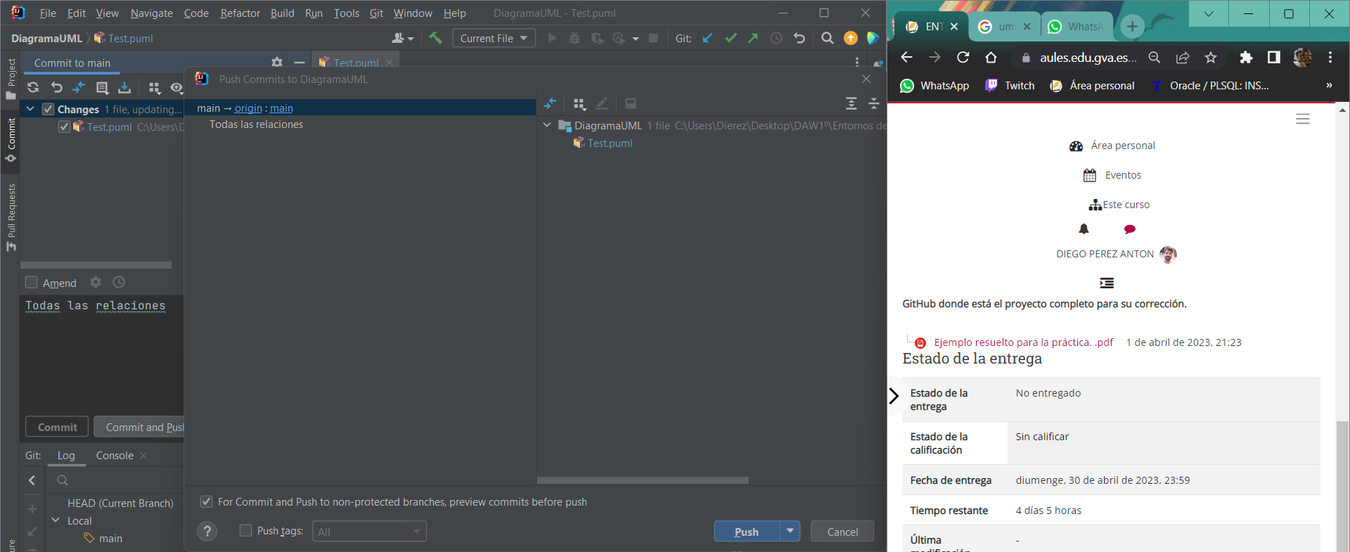
-Ahora añado toda la información de las clases:
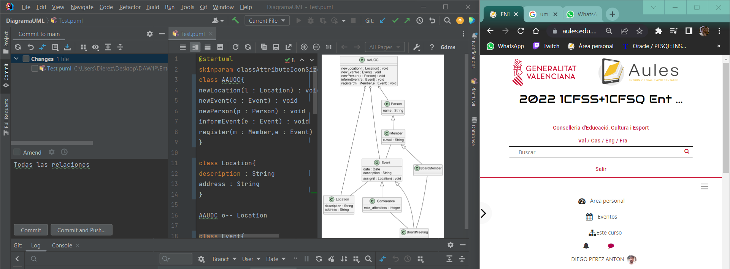
-Hago commit and push con los datos introducidos:
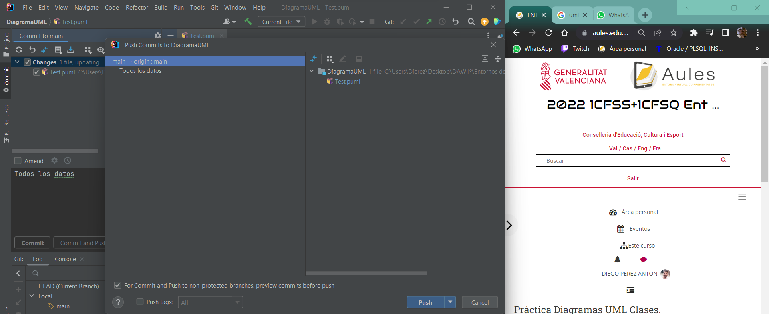
-Ahora pongo las cardionalidades:
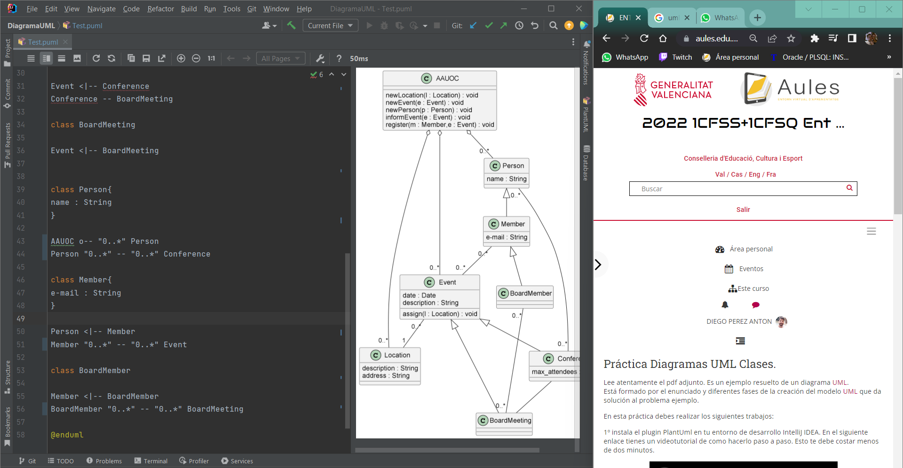
-Hago commit and push con las cardionalidades puestas:
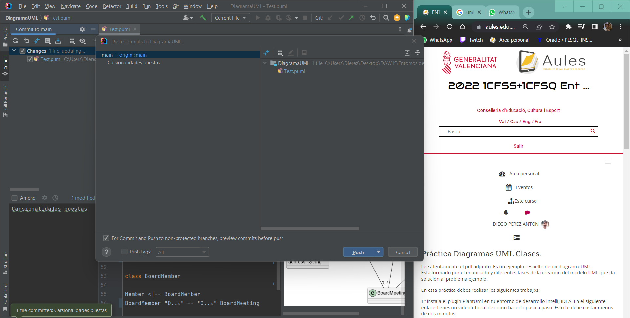
-Por último creo el directorio Memoria donde introduzco la memoria en .odt y en formato pdf:
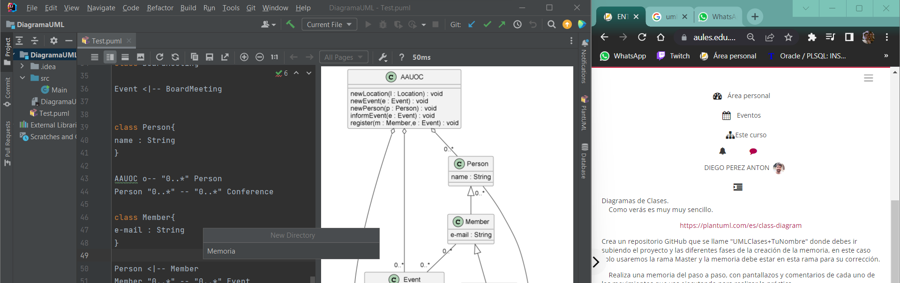
-Arrastro las memorias en .odt y pdf al directorio Memoria y hago commit and push para que quede todo en el repositorio de github.

